国家公派留学管理信息平台使用说明
（驻外教育处、组）
信息平台是由留学基金委组织开发，涵盖国家公派出国留学人员申请、评审、录取、派出、管理全过程的B/S架构信息系统。信息平台对浏览器的要求：为保证良好的系统使用体验，请使用以下类型及版本的浏览器进行访问：
浏览器类型 | 版本号
Microsoft Edge | 12及以上版本
Firefox | 21及以上版本
Chrome | 23及以上版本
Safari | 16及以上版本

目前教育处、组角色主要通过信息平台处理以下3项工作：
- 受理国家留学基金资助申请；
- 受理国家优秀自费生奖学金申请；
- 国家公派留学生国外管理。
本使用说明适用于上述第1项功能。驻外教育处、组登录https://sa.csc.edu.cn/manager。
通过此系统，将申报人提交的申请进行初选，并将初选名单报至基金委。网上初选的流程如下图所示：
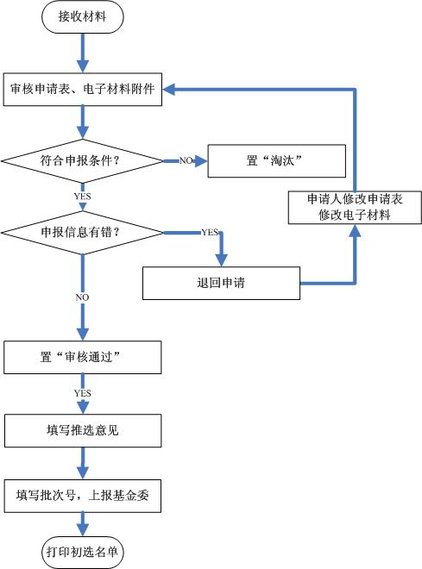
一、申请人申报步骤
  - 了解项目、准备材料。尤其要学习国家留学网(www.csc.edu.cn)首页-出国留学-申报指南专栏中的国家公派出国留学申报指南；
  - 登录https://sa.csc.edu.cn/student，注册用户后开始申报；
  - 登录后，按顺序填写【基本情况】、【教育与工作经历】、【主要学术成果】等页面信息，并填写完整；
  - 待进入项目申报期后，在【申请留学情况】页面按顺序设定“申请留学身份”“申报国别/地区”“申报项目名称”“可利用合作项目”“受理机构名称”；
  - 所有信息填写完整后，点击“上传附件材料”，根据提示上传项目要求的PDF材料；
  - 在项目开通期内提交申请表；
  - 下载生成的PDF格式申请表并打印。
注：提交申请表后，若驻外教育处、组还未接收，申请人可随时进行“提回申请表”操作，修改信息务必在申请截止前重新提交。驻外教育处、组接收后，申请人修改信息需先请求教育处、组“退回申请表”。
二、驻外教育处、组操作步骤
  - 登录网址：https://sa.csc.edu.cn/manager。
  - 接收材料。通过[材料审核]-“待接收人员”菜单项，可对申请人的材料进行退回和接收操作。退回和接收可对单个申请人操作也可进行批量操作。退回后，申请人可根据意见修改申请表后再次提交。接收后，申请人自己不能再提回申请表。
注：项目结束申报后，不应再退回申请表，否则申请人无法提交。
  - 材料审核。在[材料审核]-“待审核人员”菜单项中可对申请人材料进行审核并置通过或淘汰或退回状态，也可进行填写单位推选意见、补充受理单位材料及调整派出方式。点击“查询全部”可查看全部人员列表；录入查询条件（例如：姓名），点击“查询”可查看单个申请人的信息。审核通过后，信息平台将自动为该申请人生成CSC学号（驻外教育处、组应抄录此学号到纸质申请材料上）。
1)对于不符合申报条件的申请人，要及时置为淘汰状态，否则申请人可通过信息平台看到自己还在审核中，积累过多的垃圾数据将给以后工作带来不便。如申请人符合申报条件但申请表个别信息有错误，驻外教育处、组可将申请表退回或帮助申请人修改申请表（可参考“三、常见问题解答”-“1、申请表个别信息填错，如何修改？”）。退回后，申请人可根据意见修改申请表后再次提交。
2)由于采用无纸化评审，因此驻外教育处、组在信息平台上审核材料时，不仅需要审核申请人的申请表，更重要的是需要审核申请表附带的电子材料保证电子数据与纸质材料一致。
3)如申请人主动要求退回申请表，请驻外教育处、组保存好相关凭据，以避免不必要的纠纷。
  - 填写推选意见。通过[材料审核]-“待审核人员”或“待上报人员”-“推选意见”菜单项，可填写推选意见。“待审核人员”菜单中可在审核申报人员信息页面点击“推选意见”按钮进行填写；“待上报人员”菜单中可点击列表上方的“推选意见”按钮进行填写。推选意见还可以在审核（参考“3材料审核”）时填写。
  - 补充受理单位材料。对于部分项目申报人员，受理机构需要在上报基金委之前，先上传相关文件。通过[材料审核]-“待审核人员”或“待上报人员”-“补充受理单位材料”菜单项；也可以选择多个申报人员进行批量提交受理单位材料：通过[材料审核]-“待审核人员”或“待上报人员”-“批量提交受理单位材料”菜单项，可上传校内评审意见、导师推荐信等文件。点击最右侧“点击上传”按钮，根据弹出框内容上传相应材料。是否需要上传受理机构材料，依各项目要求为准。
  - 调整派出方式。对于部分项目申报人员，受理机构需要在上报基金委之前，先调整派出方式，如自行联系、科研团队、地方子项目、CSC安排成班派出等。根据查询条件，查询相应人员后，勾选相应人员后，点击“调整”按钮，填写调整后的派出方式。是否需要调整派出方式，依各项目要求为准。
  - 上报入选人员至基金委。[材料审核]——“待上报”菜单项中，可对通过审核的申请人上报基金委。点击“查询全部”可查看全部人员列表；录入查询条件（例如：姓名），点击“查询”可查看单个申请人的信息。上报一般会批量操作，点击“上报”按钮后在文本框中填写批次号，批次号命名：年份+项目+单位名称+批次序号，（例：2021创新项目北京大学01，批次号相同而年份不同，系统也会认为是同一批申请人）。
注：在“待上报人员”中可以进行“重新审核”操作，重新审核会释放已经生成的CSC学号，该申请人再次通过审核后生成的CSC学号可能与原来的CSC学号不同。
  - 打印初选名单。在[初选名单打印]中按批次号查询出申请人列表后，点击屏幕下方的“打印名单”按钮，即可打印查询出的名单；此外，通过[材料审核]菜单中的“基金委已接收”“已退回”“已淘汰”可掌握相关状态的数据，并进行回溯操作。例如可对“已淘汰”的申请人重新置为“待审核”状态。
  - 查询录取情况。通过[综合查询]-“综合查询”菜单，查询已上报基金委人员的录取情况。点击“查询全部”可查看历次申报人员当前审核状态。审批状态设置为：基金委录取列表，可查询上报基金委且已录取人员。例如，计划查询上报基金委人员2015年录取情况，可设置查询条件（学号：2015；审批状态：基金委录取列表），然后点击查询按钮，查询结果列表会显示2015年录取的人员信息，结果列表中的审核状态会显示“基金委录取”。此功能可以查看历年的录取情况。

三、常见问题解答
- 为什么申请人可选择的国家过少？
答：每个项目都对应不同的留学身份和留学国别，而且在项目开通后这些才有效。而且申请人选择留学身份后，平台会对符合的项目进行筛选，再列出可供选择的“国别/地区”项。
- 如何查询上报基金委人员的录取情况？
答：见第二部分第9条。
- 申请表个别信息填错，如何修改？
答：1)驻外教育处、组退回申请表后，申请人自行修改（请务必于申报截止前再次提交申请表和上传所有电子材料附件），驻外教育处、组退回操作应考虑申请人的时间，在申报临近截止时不宜退回申请表；
2) 驻外教育处、组在[材料审核]——“待审核”中，查询出拟修改的人员列表，点击蓝色字体的姓名，弹出如下图的申请表。此表仅供参考，例：“外语水平”下方按钮点击切换模式，查看模式切换为修改模式后会出现可编辑的申请表，编辑完成后点击保存按钮即可完成修改。
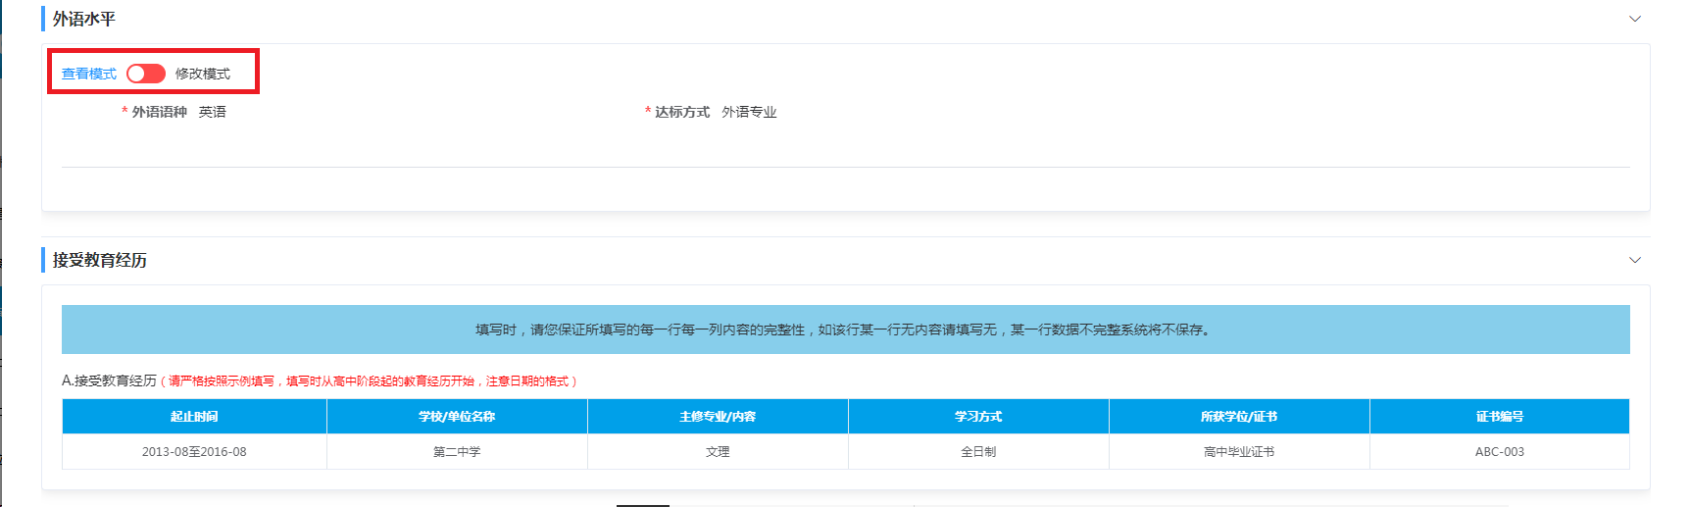

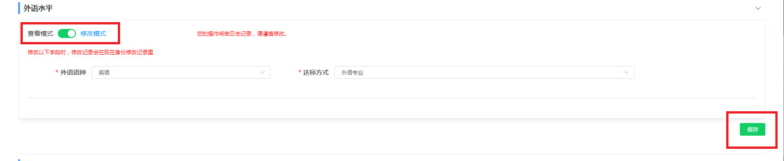
- 申请表右下角的验证码是什么作用？
答：验证码是申请表有效性的标识，一份有效的申请表其每页上的验证码都必须是一致的。若同一份申请表中有不同的验证码，则必然是多次提交后拼凑起来的无效申请。
- 忘记密码，如何处理？
答：1)申请人如忘记账号、密码，可通过信息平台首页的“找回账号”、“找回密码”功能，利用注册时的身份证号、邮箱等信息找回。
2) 驻外教育处、组用户如忘记密码，请联系基金委信息资源部进行重设密码操作。
【结束】

